Weten-schap in dienst van God
Wetenschap in dienst van God
Leerlingtekst

Wetenschap in dienst van God

Waar gaat het over?
De inhoud van dit thema kan globaal worden weergegeven in de volgende "concept map" (begrippenschema).
motivatie
wetenschapper

ter meerdere glorie van God?

welzijn van de mensen?
ANW-vraag:
Hoe gebruik je kennis?
nieuwsgierigheid

Wat ga je doen?
Aan de hand van een aantal korte teksten kijk je naar de beweegredenen van een aantal botanici uit de 16e en 17e eeuw waarom zij wetenschap bedreven. Om erachter te komen wat de motivatie heden ten dage is, ga je een botanicus een aantal vragen stellen. Ook je eigen standpunt over de scheiding geloof - wetenschap komt aan bod.

Waar doen ze 't voor?
Inleiding
In de 17e eeuw trad er een enorme verandering op in de wetenschap. Vóór die tijd herken je – ook al zou je het Latijn kunnen lezen – nauwelijks of niet waar een wetenschappelijke tekst over gaat. Na die tijd is het taalgebruik nog wel een beetje ouderwets, maar alles is herkenbaar.
Wetenschapshistorici duiden die tijd zelfs aan met het woord 'Wetenschappelijke Revolutie'. Net zoals in de Franse Revolutie of in de Industriële Revolutie veranderde bijna alles. Men ging anders denken over hoe natuurwetenschap er uit zou moeten zien. Over het soort van verklaringen die de natuurwetenschap moest geven. Welke methodes van onderzoek er gebruikt moesten worden. De oorzaken van deze enorme veranderingen zijn nog altijd niet duidelijk. Eén van de factoren die een rol speelde was zeker de godsdienst. Welke godsdienstige ideeën een rol speelden en hoe ze van invloed waren is ook nog altijd een vraagstuk voor historici.

In de 16e en 17e eeuw kunnen we vaak in het voorwoord van wetenschappelijke boeken vinden waarom mensen er toe gebracht werden hun onderzoek te doen of hun onderwerp te kiezen. We kunnen dus mooi kijken naar de motivatie van wetenschappers tijdens de wetenschappelijke revolutie. Als we die motivatie voor de 21e eeuw willen weten, dan zullen we het de wetenschappers zelf moeten vragen.

We kiezen als wetenschap de botanie (plantkunde) en als wetenschappers Nederlanders.
Opdracht 1

Lees onderstaande teksten.
Kun je vinden waarvoor zij/hij het allemaal doen?
Schrijf dat op een kladpapiertje.

1500: Den Herbarius in dyetsche [Willem Vorsteman: Antwerpen]
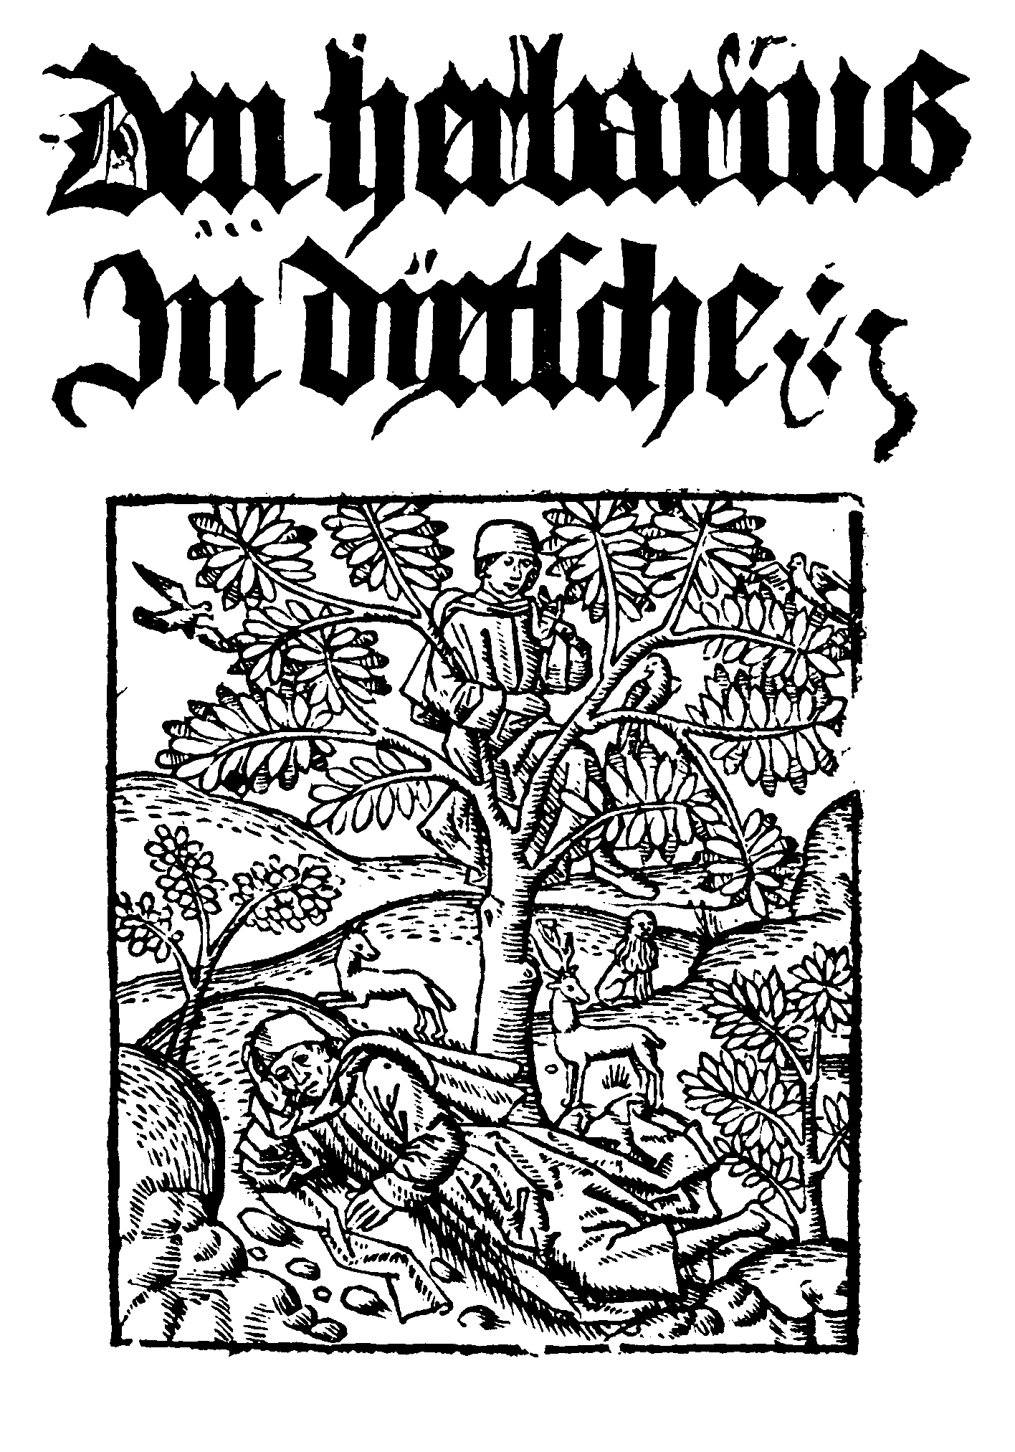
Voorwoord van de vertaler uit het Latijn in het diets [Nederlands]:
Eerbied van God moet mij doordringen zodat ik altijd werk. Want daarin is deugd en godsverering gelegen. Al heel vaak heb ik gedacht hoe nuttig de medische wetenschap is. En ook hoe dankbaar wij moeten zijn aan God in zijn hemelrijk, die ons die kennis geeft. O lieve Heer Jezus, U bent de oorsprong van alle goedheid, U zij alle lof en eer. Gij versterkt uw arme zieke kinderen met zo goed werkende geschenken [geneeskruiden]. O waardige Heer Jezus, spiegel van alle deugden, U zij altijd lof en dank. Want gij hebt met medelijden uw gekwelde dienaars zulke goed werkende geneesmiddelen geschonken.

1610: Caspar Pelletier, Namen van uitheemse en inlandse planten die op Walcheren, een Zeeuws eiland, groeien
Opdracht aan de edelachtbare en wijze senaat van Middelburg. Het is heel achtenswaardig om je met de plantkunde bezig te houden. Ten eerste waren er al in de Oudheid vorsten die zich van kruiden bedienden om misdadigers te doden en vrome mensen gezond te maken. Deze beroemde vorsten en koningen trokken met niet eindigende ijver door woestijnen en streken. Zij reisden over onbegaanbare bergen. Zij doorkruisten onbevaarbare zeeën. Zij doorzochten grotten en holen. Zij daalden af in diepe kloven en afgronden. En waarom? Ze wilden kennis krijgen van de plantkunde en daardoor van de geneesmiddelen. Ten tweede houdt de menselijke geest zich nu eenmaal bezig met het verwerven van kennis. Kennis over de dingen van de hemel [God] en de dingen van de aarde. Daardoor bewonder je de Almacht van God. Je overdenkt Zijn geweldig en onbegrensd geschenk en zo krijg je ten slotte de hemelse gelukzaligheid. Ten derde is de kennis over de kruiden gelet op de geneeswijze enorm noodzakelijk. Ten vierde moet je niet denken dat je deze kennis kunt over laten aan de apothekers. Uiteindelijk word je er als arts op aan gesproken als de apotheker een fout maakt.

1682: Petrus Nylandt, De Nederlandtse herbarius of kruydtboeck
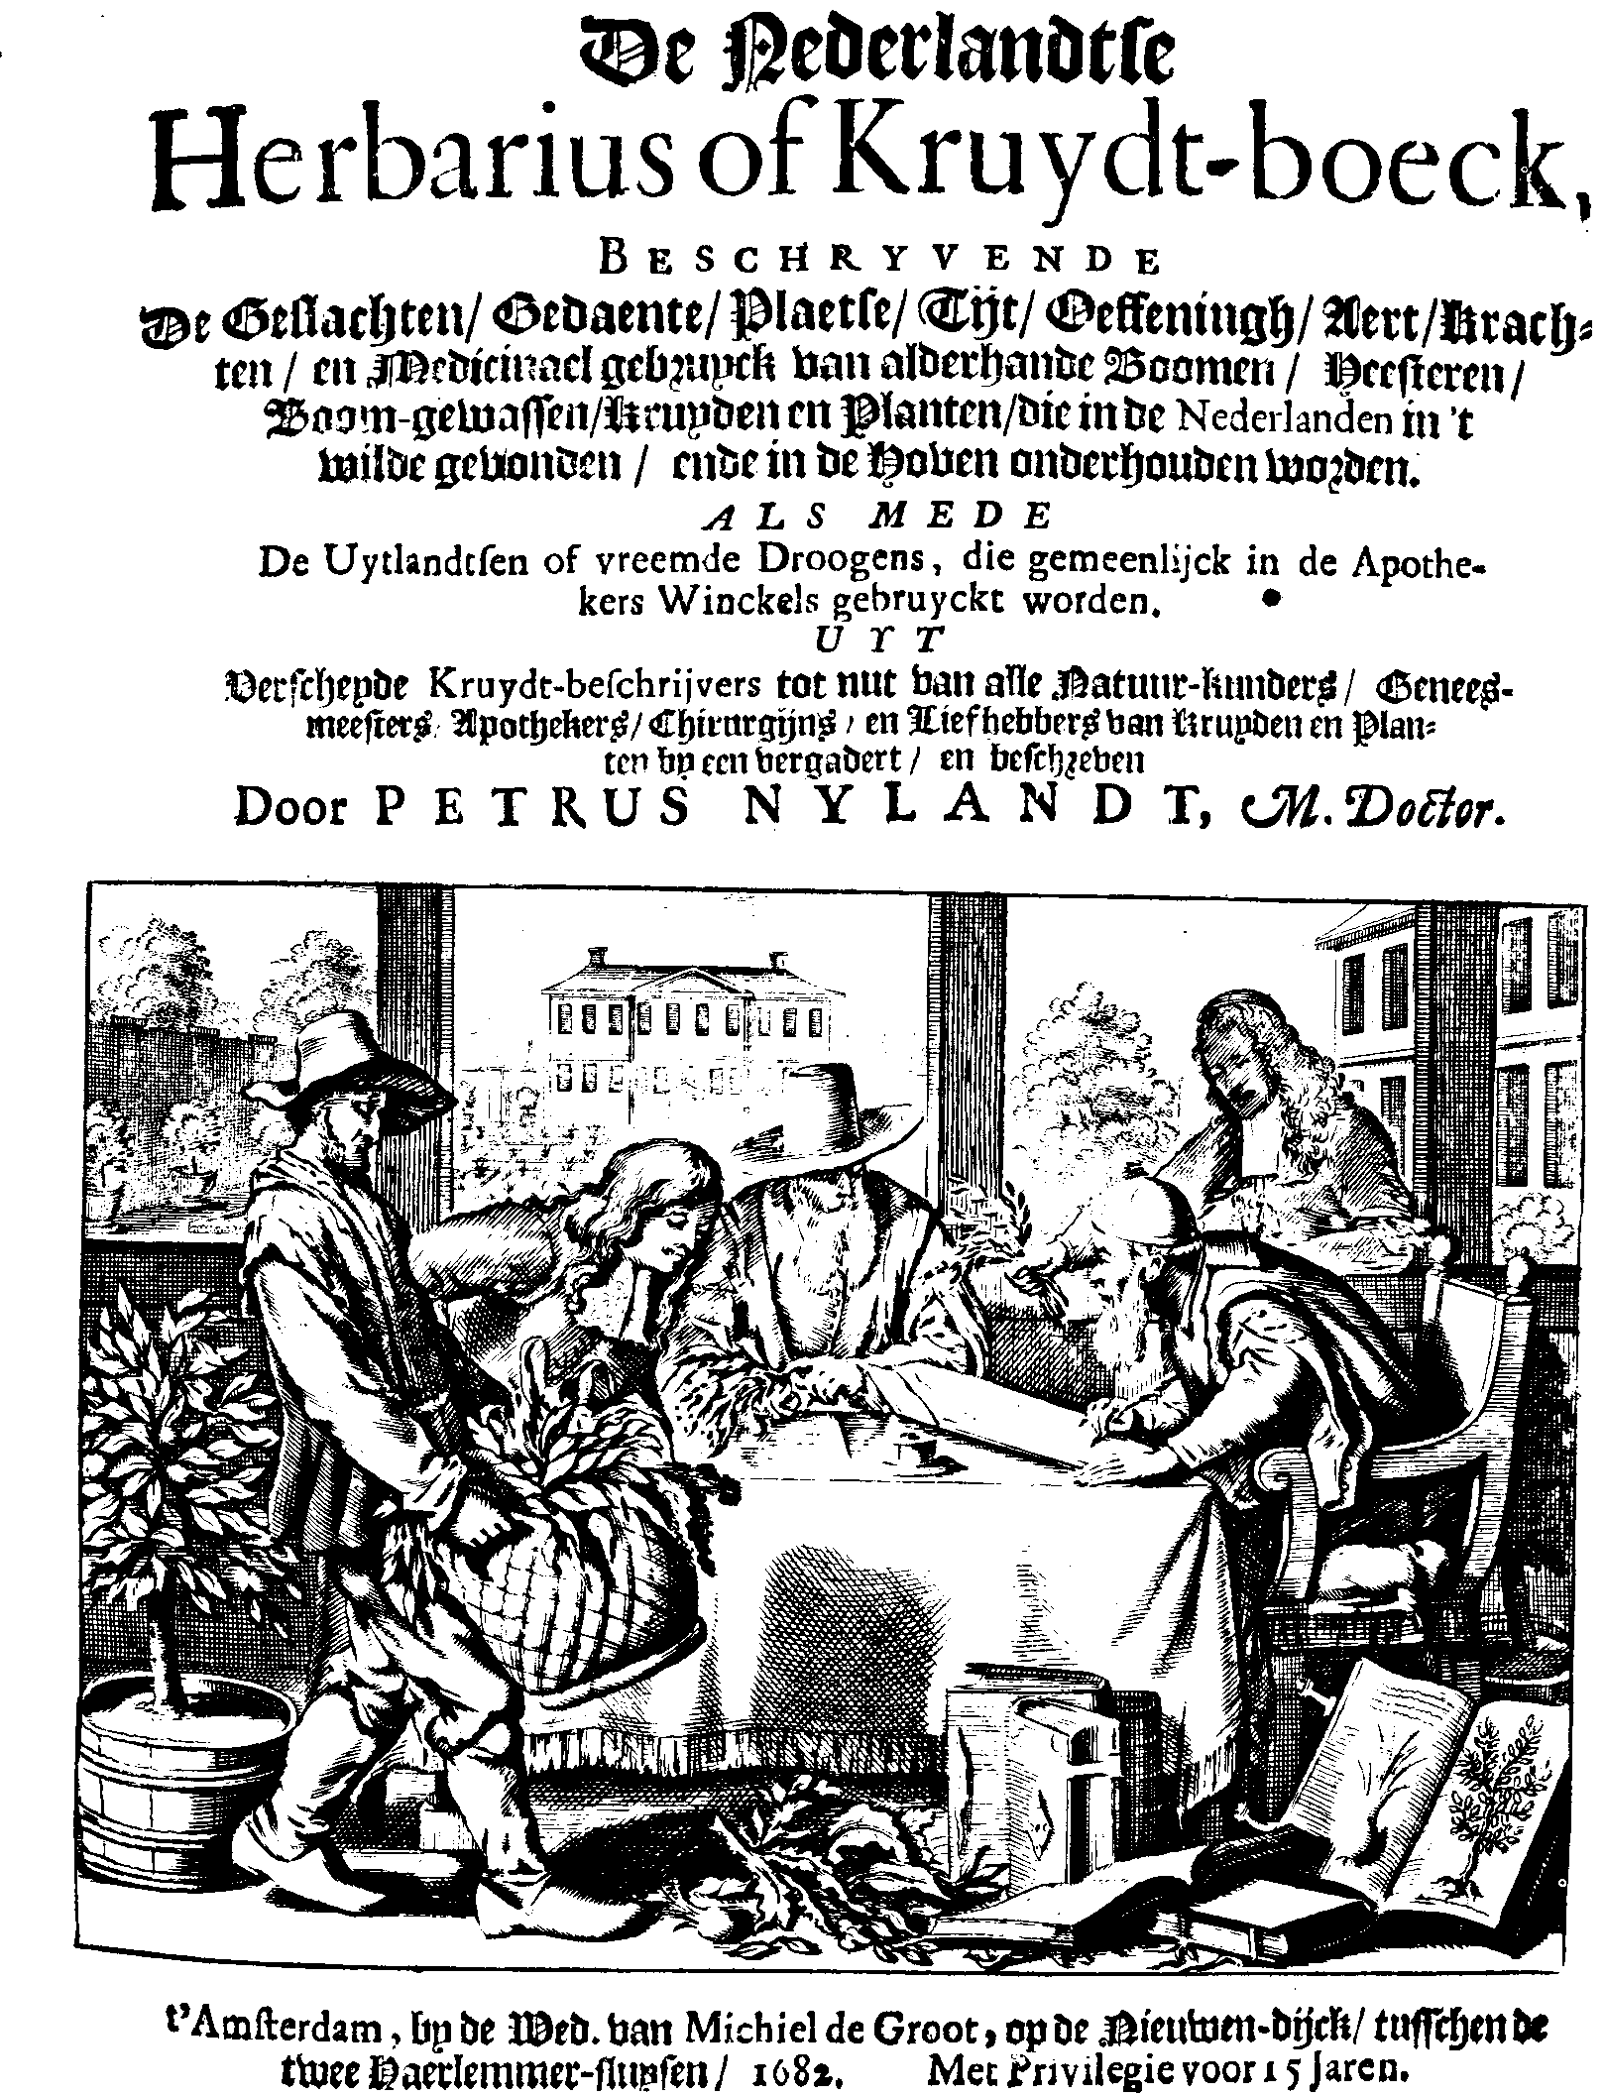
Voorwoord aan de botanische lezer.
Noodzaak is de meesteres van het gebruik. En zij heeft de mensen die door veel ziekten en gebreken gekweld worden hulp doen zoeken naar middelen die de gezondheid bevorderen. Kruiden en planten zijn bij onze voorouders het meest in gebruik geweest. Dus is een goede kennis daarvan noodzakelijk, niet alleen voor de arts, maar ook voor de apotheker en de chirurgijn. Want wat kun je anders verwachten dan duidelijke schade en grove wanbehandeling? En omdat je zoveel mogelijk het gebruik van uitheemse kruiden moet vermijden is het belangrijk alle gewassen, zowel die welke in het wild groeien als die welke gekweekt worden in de tuinen te beschrijven.

Ter vergelijking volgen nu twee fragmenten uit 'onze tijd'.

1910: A.G.E. Hoyer, Bloemensport. Een boekje voor allen, die met botaniseren beginnen
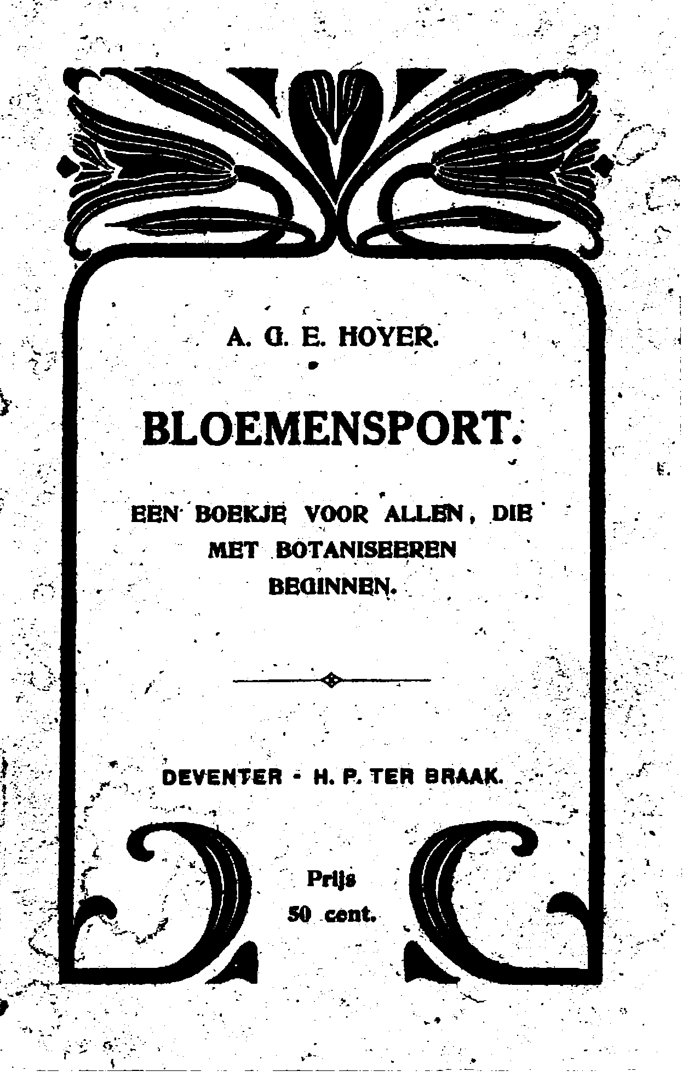
Elke bloem op zich zelf beschouwd biedt zeker reeds veel schoons en heerlijks aan, maar als we daar bij bleven, zouden veel ogenblikken vol vreugde aan ons voorbij gaan … Dus niet om de eenling, hoe fraai dan ook het schone uit het oog verloren! Bovendien, dwingt het zien van de bloemenwereld je niet tot de overtuiging, dat die heerlijkheid, die wereld vol kleur en harmonie niet als toeval kan ontstaan zijn, maar dat daarvoor nodig was een Scheppende Kracht, ver boven de mens verheven? Wie zou dan niet zeggen: 'Hoe mooi, Heer is het werk van Uw handen!'

1996: H. van Genderen en L. M. Schoonhoven, Chemisch-ecologische flora van Nederland en België
Ten geleide. … Sedert onheuglijke tijden heeft de van planten volledig afhankelijke mens dergelijke [natuurstoffen als chemisch signaal voor planteneters] met behulp van zijn zintuigen geregistreerd en trachten te begrijpen en – indien mogelijk – de betrokken planten ten eigen bate te benutten. …
Mijn inziens komt dit boek net op tijd en ik hoop van harte dat de verwachtingen van de auteurs ten volle in vervulling zullen gaan. Ik wens dit boek toe, dat het zich vele vrienden zal verwerven, en dat menig bioloog en natuurvriend tot eigen waarnemingen zal stimuleren.

Opdracht 2

Vergelijk de drie inleidingen. Welke veranderingen zie je in ± 1500 - 1600 - 1700? Beschrijf op welke manier er naar God verwezen wordt.

Eén van de slogans uit de 16e en 17e eeuw om natuurwetenschap te verdedigen was: 'For the glory of God and the benefit of Mankind'. (Voor de glorie van God en het welzijn der mensen).

Opdracht 3

Beantwoord de volgende vragen:
- Leg uit of de Glorie van God in deze voorwoorden een argument is om onderzoek aan planten te bedrijven.
- Leg uit of het Welzijn der Mensen in deze voorwoorden een argument is om onderzoek aan planten te bedrijven.
- Leg uit of de God van Hoyer (1910) dezelfde is als die uit 1500 en 1610?

Eigen onderzoek
Dit doe je in groepjes.
Het citaat uit het begin van de 20e eeuw is uit een boekje voor amateurs. Het citaat aan het eind van de 20e eeuw is uit een boek dat voor wetenschappelijk gevormd publiek geschreven is. Het is geen mode meer je geloof in het voorwoord uit te spreken. Zouden botanici / plantenkenners in hun privé-leven nog verband leggen tussen hun wetenschap en hun geloof?
In je omgeving is vast een IVN, een NJN, een Natuurbeschermingsorganisatie, een Hogeschool, een Universiteit, een Natuurmuseum of zoiets. Probeer daar een botanicus te vinden. Stel zelf een interview van ± 4 vragen samen. Een goede vraag is ook of zo iemand zich herkent in de citaten van 1500, 1610 en 1910.

Schrijf daarvan een verslag. In je verslag geef je ten minste aan wat je eigen standpunt is over de privé-scheiding geloof – wetenschap die we veel zien in de 21e eeuw. Er is dan een hoge muur tussen beide opgetrokken.Wat vind je als mensen dat scheiden? Bekijk het eens vanuit het gelovig zijn en vanuit het nieuwsgierig zijn.
Opdracht 4

Maak een krantenartikel van één kantje getypt A4.
Geef de naam en functie van de geïnterviewde.
Vat haar/zijn mening over de relatie tussen haar/zijn wetenschap en haar/zijn geloof samen.
Geef jouw mening over die relatie. Probeer als groep tot één standpunt met nuances voor ieder groepslid te komen.
Lever dit krantenartikel met een weergave van het interview in.

IVN: Instituut voor Natuurbeschermingseducatie.
NJN: Nederlandse Jeugdbond voor Natuurstudie.

